BI시각화 25일차 미니실습 문제-2
3페이지 시각적 고도화와 최종 QA
항목 | 내용
수업일 | 2026. 8. 24.(월) / 4~5교시
실습시간 | 30~35분
시작 파일 | 학번_이름_미니실습1.pbix (없으면 PowerBI표준모델_260824_0523_01.pbix를 별도 저장)
제출물 | 학번_이름_미니실습2.pbix + 01·02·03 실제 Power BI 화면 캡처 각 1장
총점 | 100점

학습목표 | 기존 3페이지 보고서의 정렬·간격·제목·단위·색상·잘림을 스스로 정리하고, 저장·Refresh·필터·수치·스토리 흐름을 최종 검수할 수 있다.

선행 학습 | 01_성과요약·02_채널진단·03_개선근거가 완성되어 있고, 선택 해제 상태의 전체 기록 주문금액 합계가 703,843,700임을 확인한 상태에서 시작합니다.

주의 | 이번 실습은 새 시각화를 만드는 시간이 아닙니다. 필드·관계·측정값은 건드리지 말고, 기존 개체의 배치와 표현을 정리한 뒤 실제 동작을 검수합니다.

준비 단계. 작업본 저장과 화면 기준 만들기 [10점]
순서 | 수행 과제 | 배점 | 학생 확인
① | 시작 PBIX를 열고 파일(File) → 다른 이름으로 저장(Save as)에서 학번_이름_미니실습2.pbix로 저장합니다. | 4 | □
② | 하단 페이지 탭에 01_성과요약·02_채널진단·03_개선근거가 모두 보이는지 확인합니다. | 3 | □
③ | 보기(View) 리본에서 눈금선 표시(Show gridlines)와 눈금에 맞춤(Snap objects to grid)을 켭니다. | 3 | □
실제 화면 길잡이 ① 보기(View) 리본과 시작 위치
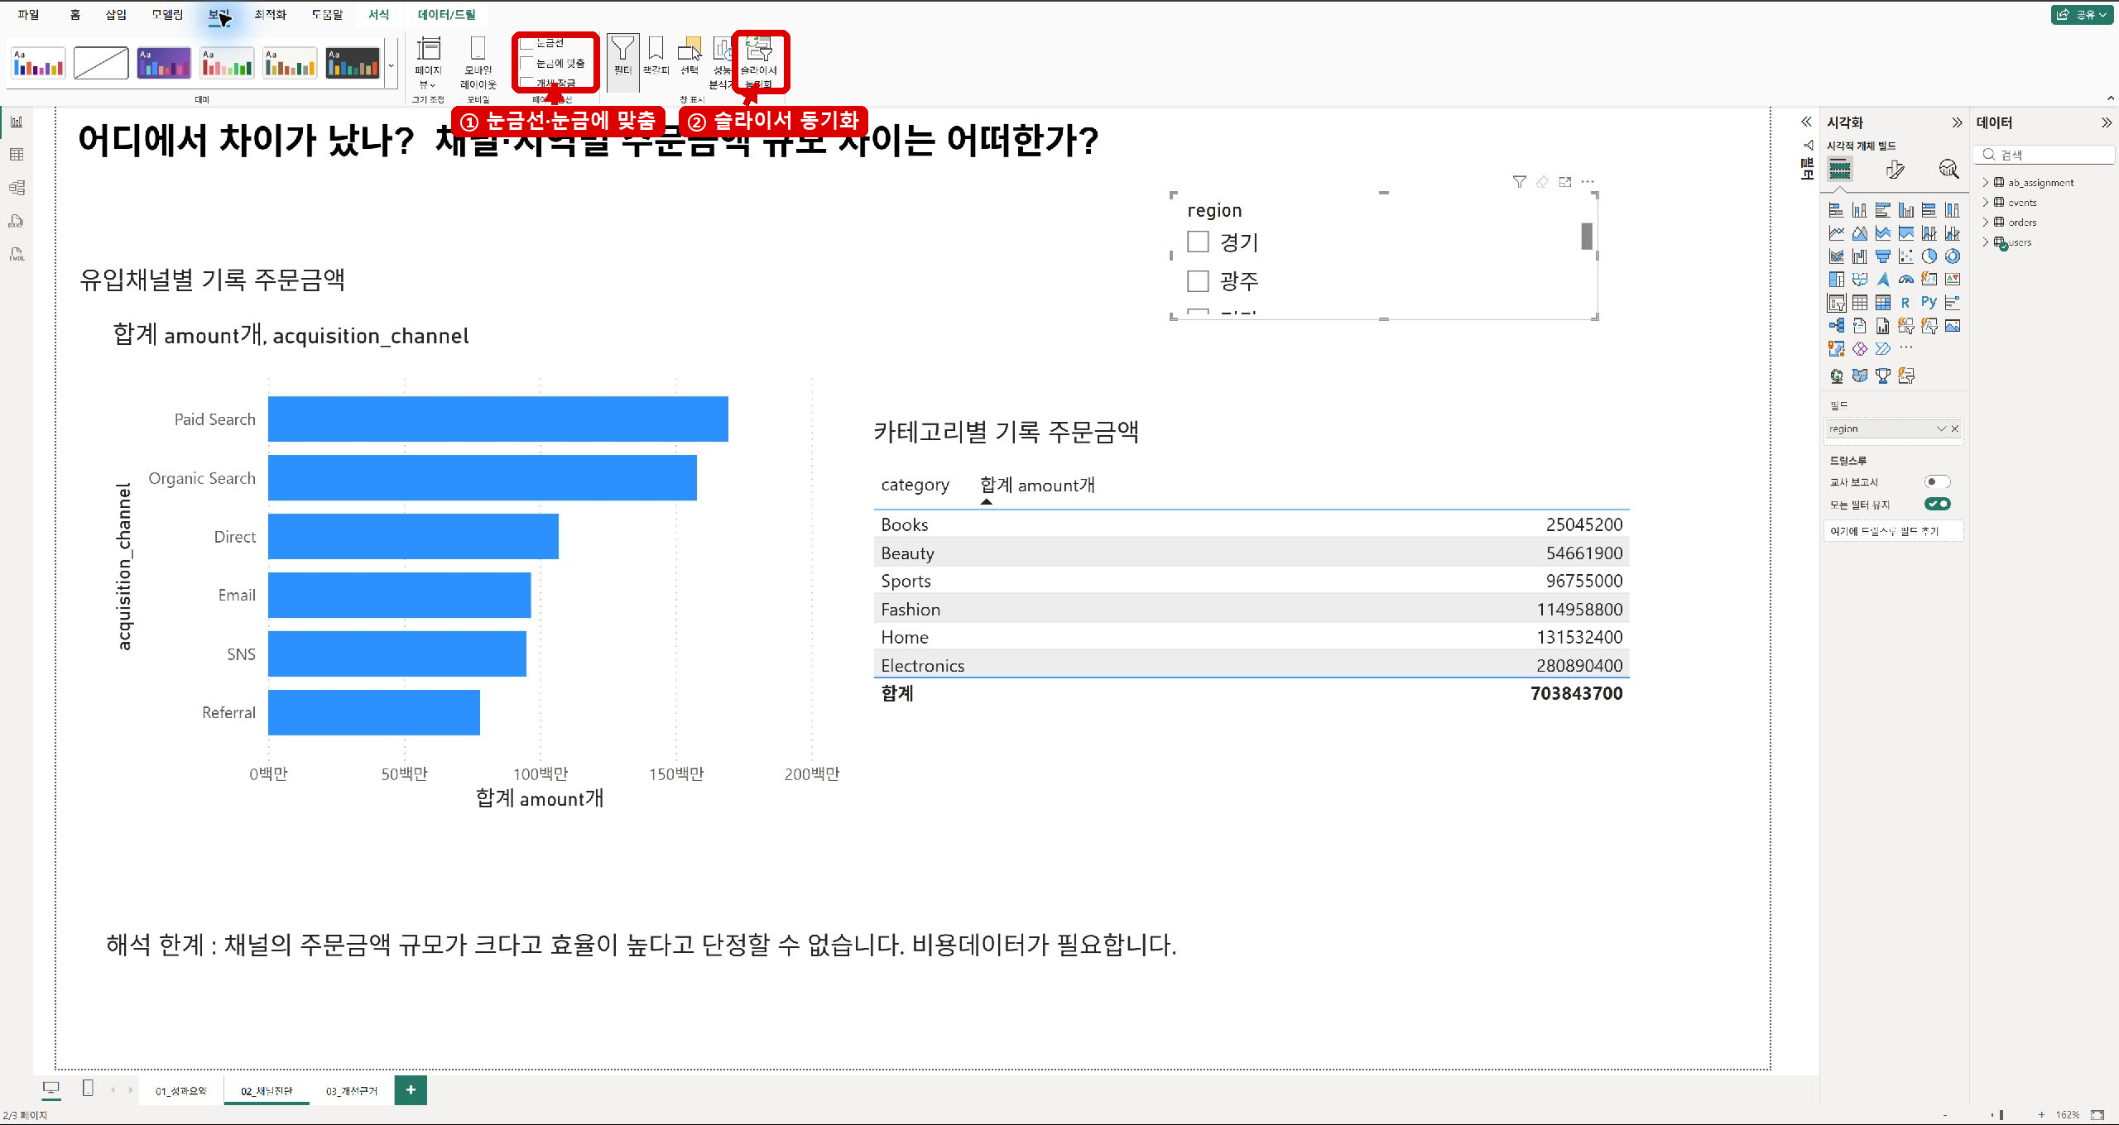학생 행동: 02_채널진단 탭을 연 뒤 보기(View)를 클릭합니다.
실제 Power BI Desktop 화면 - 02_채널진단에서 보기 리본, 눈금선, 눈금 맞춤, 페이지 탭 위치.
찾아야 할 것: 눈금선 표시, 눈금에 맞춤, 아래쪽 01·02·03 페이지 탭입니다.
완료 확인: 캔버스에 격자가 보이고 개체를 움직일 때 가까운 격자선에 붙습니다.

문제 1. 02_채널진단 화면을 정돈하기 [35점]
02_채널진단 페이지를 기준으로 아래 항목을 순서대로 수행합니다. 한 번에 여러 설정을 바꾸지 말고, 각 단계 뒤에 화면이 더 읽기 쉬워졌는지 확인하십시오.
시작 경로 | 하단 02_채널진단 탭 → 상단 보기(View) → 눈금선 표시·눈금에 맞춤 확인 → 정렬할 개체를 Ctrl+클릭 → 상단 서식(Format) → 맞춤(Align)
실제 화면 길잡이 ② 여러 시각화 선택 후 서식(Format) → 맞춤(Align)
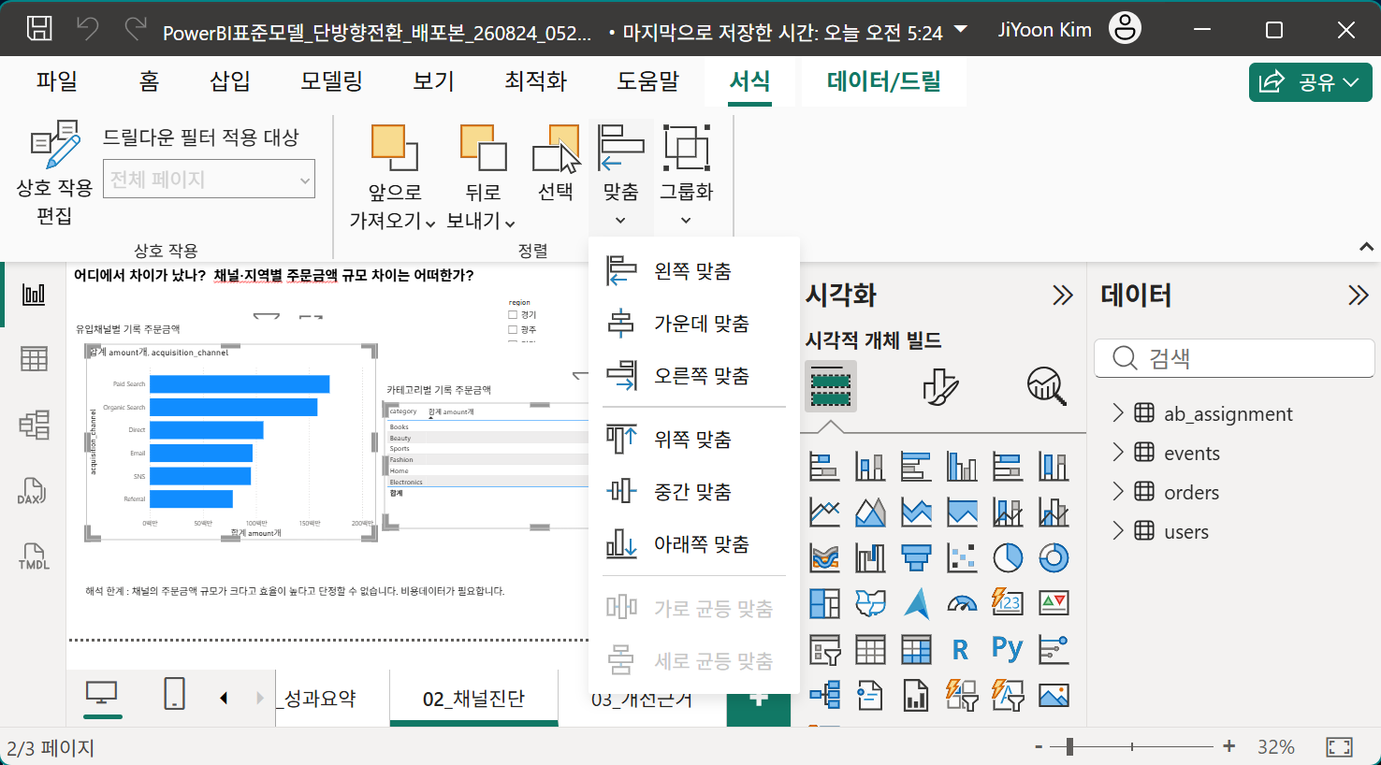학생 행동: 시각화의 빈 테두리 부분을 클릭하고 Ctrl을 누른 채 두 번째 시각화를 클릭합니다.
새 직접 조작 실제 화면 - 두 시각화를 Ctrl+클릭하고 맞춤 메뉴만 펼친 상태. 명령은 실행하지 않음.
찾아야 할 것: 상단 서식 탭의 맞춤 ▼ 메뉴에서 왼쪽·위쪽·가운데 맞춤을 확인합니다.
주의: 가로/세로 균등 맞춤은 개체가 3개 이상일 때 활성화됩니다.

번호 | 실제 Power BI Desktop 수행 과제 | 완료 기준 | 확인
1 | 막대 차트·표·Slicer의 바깥선을 눈금선에 맞춥니다. | 좌우 기준선이 어긋나지 않음 | □
2 | 같은 줄의 개체 2개 이상을 Ctrl+클릭하고 서식 → 맞춤 → 위쪽 맞춤 또는 왼쪽 맞춤을 실행합니다. | 선택 개체의 시작선 일치 | □
3 | 간격을 맞출 개체가 3개 이상이면 서식 → 맞춤 → 가로/세로 균등 분배를 사용합니다. | 개체 사이 간격이 일정 | □
4 | 페이지 제목을 질문형 한 문장으로 유지하고 시각화 제목의 크기·색을 통일합니다. | 제목을 먼저 읽을 수 있음 | □
5 | 금액 시각화의 표시 단위를 통일합니다. 축은 ‘백만’ 또는 ‘없음’ 중 하나로 맞추고 표의 합계는 전체 숫자가 보이게 합니다. | 단위 의미가 서로 충돌하지 않음 | □
6 | 강조색은 1~2개만 남기고 나머지는 중립색으로 정리합니다. | 장식보다 메시지가 먼저 보임 | □
7 | 축 제목·범례·표 합계·설명 문장이 잘리지 않도록 모서리 핸들로 크기를 조정합니다. | 글자와 합계가 모두 보임 | □
③ 시각화 제목 위치  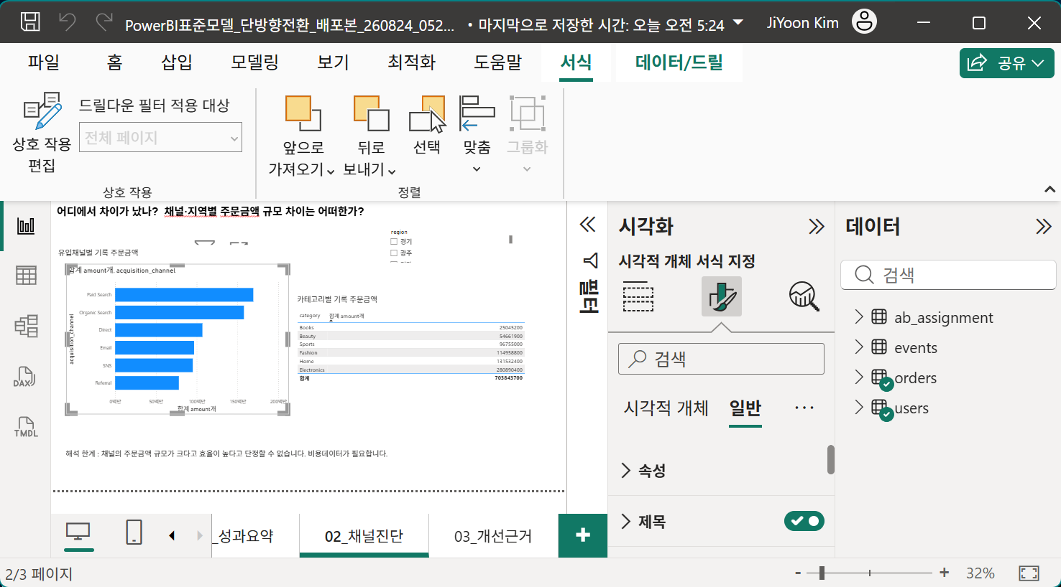  시각적 개체 서식 → 일반 → 제목.  학생 행동: 시각화를 선택하고 페인트 브러시 아이콘 → 일반을 클릭합니다.  완료 확인: 제목 카드가 켜져 있고 글꼴·색·문구를 확인할 수 있습니다. | ④ X축 표시 단위 위치  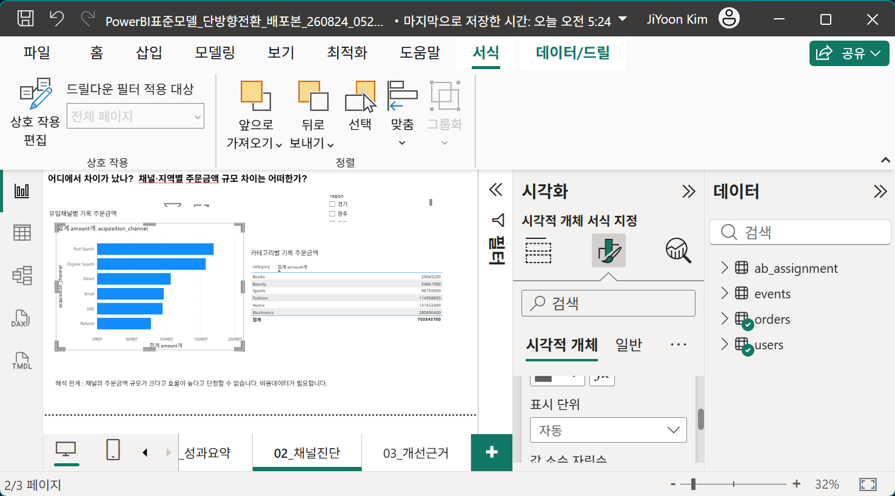  시각적 개체 서식 → 시각적 개체 → X축 → 값 → 표시 단위.  학생 행동: X축을 펼치고 값 카드를 연 뒤 표시 단위를 찾습니다.  완료 확인: 자동·없음·천·백만 중 보고서 원칙에 맞는 항목을 선택할 수 있습니다.

되돌리기 | 정렬 또는 균등 분배 뒤 개체가 겹치거나 순서가 틀어지면 즉시 Ctrl+Z로 한 단계 취소하고, 선택한 개체 수와 방향을 다시 확인합니다.

학생 기록
정렬·간격 | 제목·단위 | 색상·잘림
수정 전: __________  조작: __________  확인: __________ | 수정 전: __________  조작: __________  확인: __________ | 수정 전: __________  조작: __________  확인: __________

문제 2. 세 페이지를 같은 보고서처럼 보이게 만들기 [25점]
01→02→03 페이지를 차례로 열어 공통 요소를 비교하고 아래 표를 완성하십시오. 내용은 달라도 제목 위치·색상 원칙·단위 표기·설명 문장 길이는 같은 규칙을 사용해야 합니다.
페이지 | 반드시 확인할 것 | 학생 수정 내용 | 확인
01_성과요약 | 질문형 제목, 기록 주문금액 주의 문구, 추이 차트 축 단위와 잘림 | ________________________ | □
02_채널진단 | 질문형 제목, 막대·표 정렬, region Slicer, 표 합계 전체 표시 | ________________________ | □
03_개선근거 | 퍼널·A/B·추가 확인 문단 정렬, %와 %p 구분, 문장 잘림 | ________________________ | □

공통 규칙 | 제목은 같은 위치·크기·색, 금액은 같은 단위 원칙, 본문은 중립색, 강조색은 1~2개, 한 페이지에는 하나의 핵심 메시지만 남깁니다.

문제 2 자기 점검
질문 | 학생 답
세 페이지의 제목을 위에서 아래로 읽었을 때 상태 → 차이 → 개선/추가 확인 흐름이 이어지는가? | 예 / 아니오 : __________________________
숫자 단위가 백만·%·%p로 구분되어 숫자의 의미가 모호하지 않은가? | 예 / 아니오 : __________________________
어느 페이지에서도 표 합계·축 제목·설명 문장이 잘리지 않는가? | 예 / 아니오 : __________________________

문제 3. 저장·새로 고침·필터·수치를 최종 QA하기 [30점]
아래 순서를 바꾸지 말고 실제 Power BI Desktop에서 하나씩 확인하십시오. 표시값이 다르면 숫자를 억지로 맞추지 말고 원인을 기록합니다.
실제 화면 길잡이 ⑤ 홈(Home) → 새로 고침(Refresh)
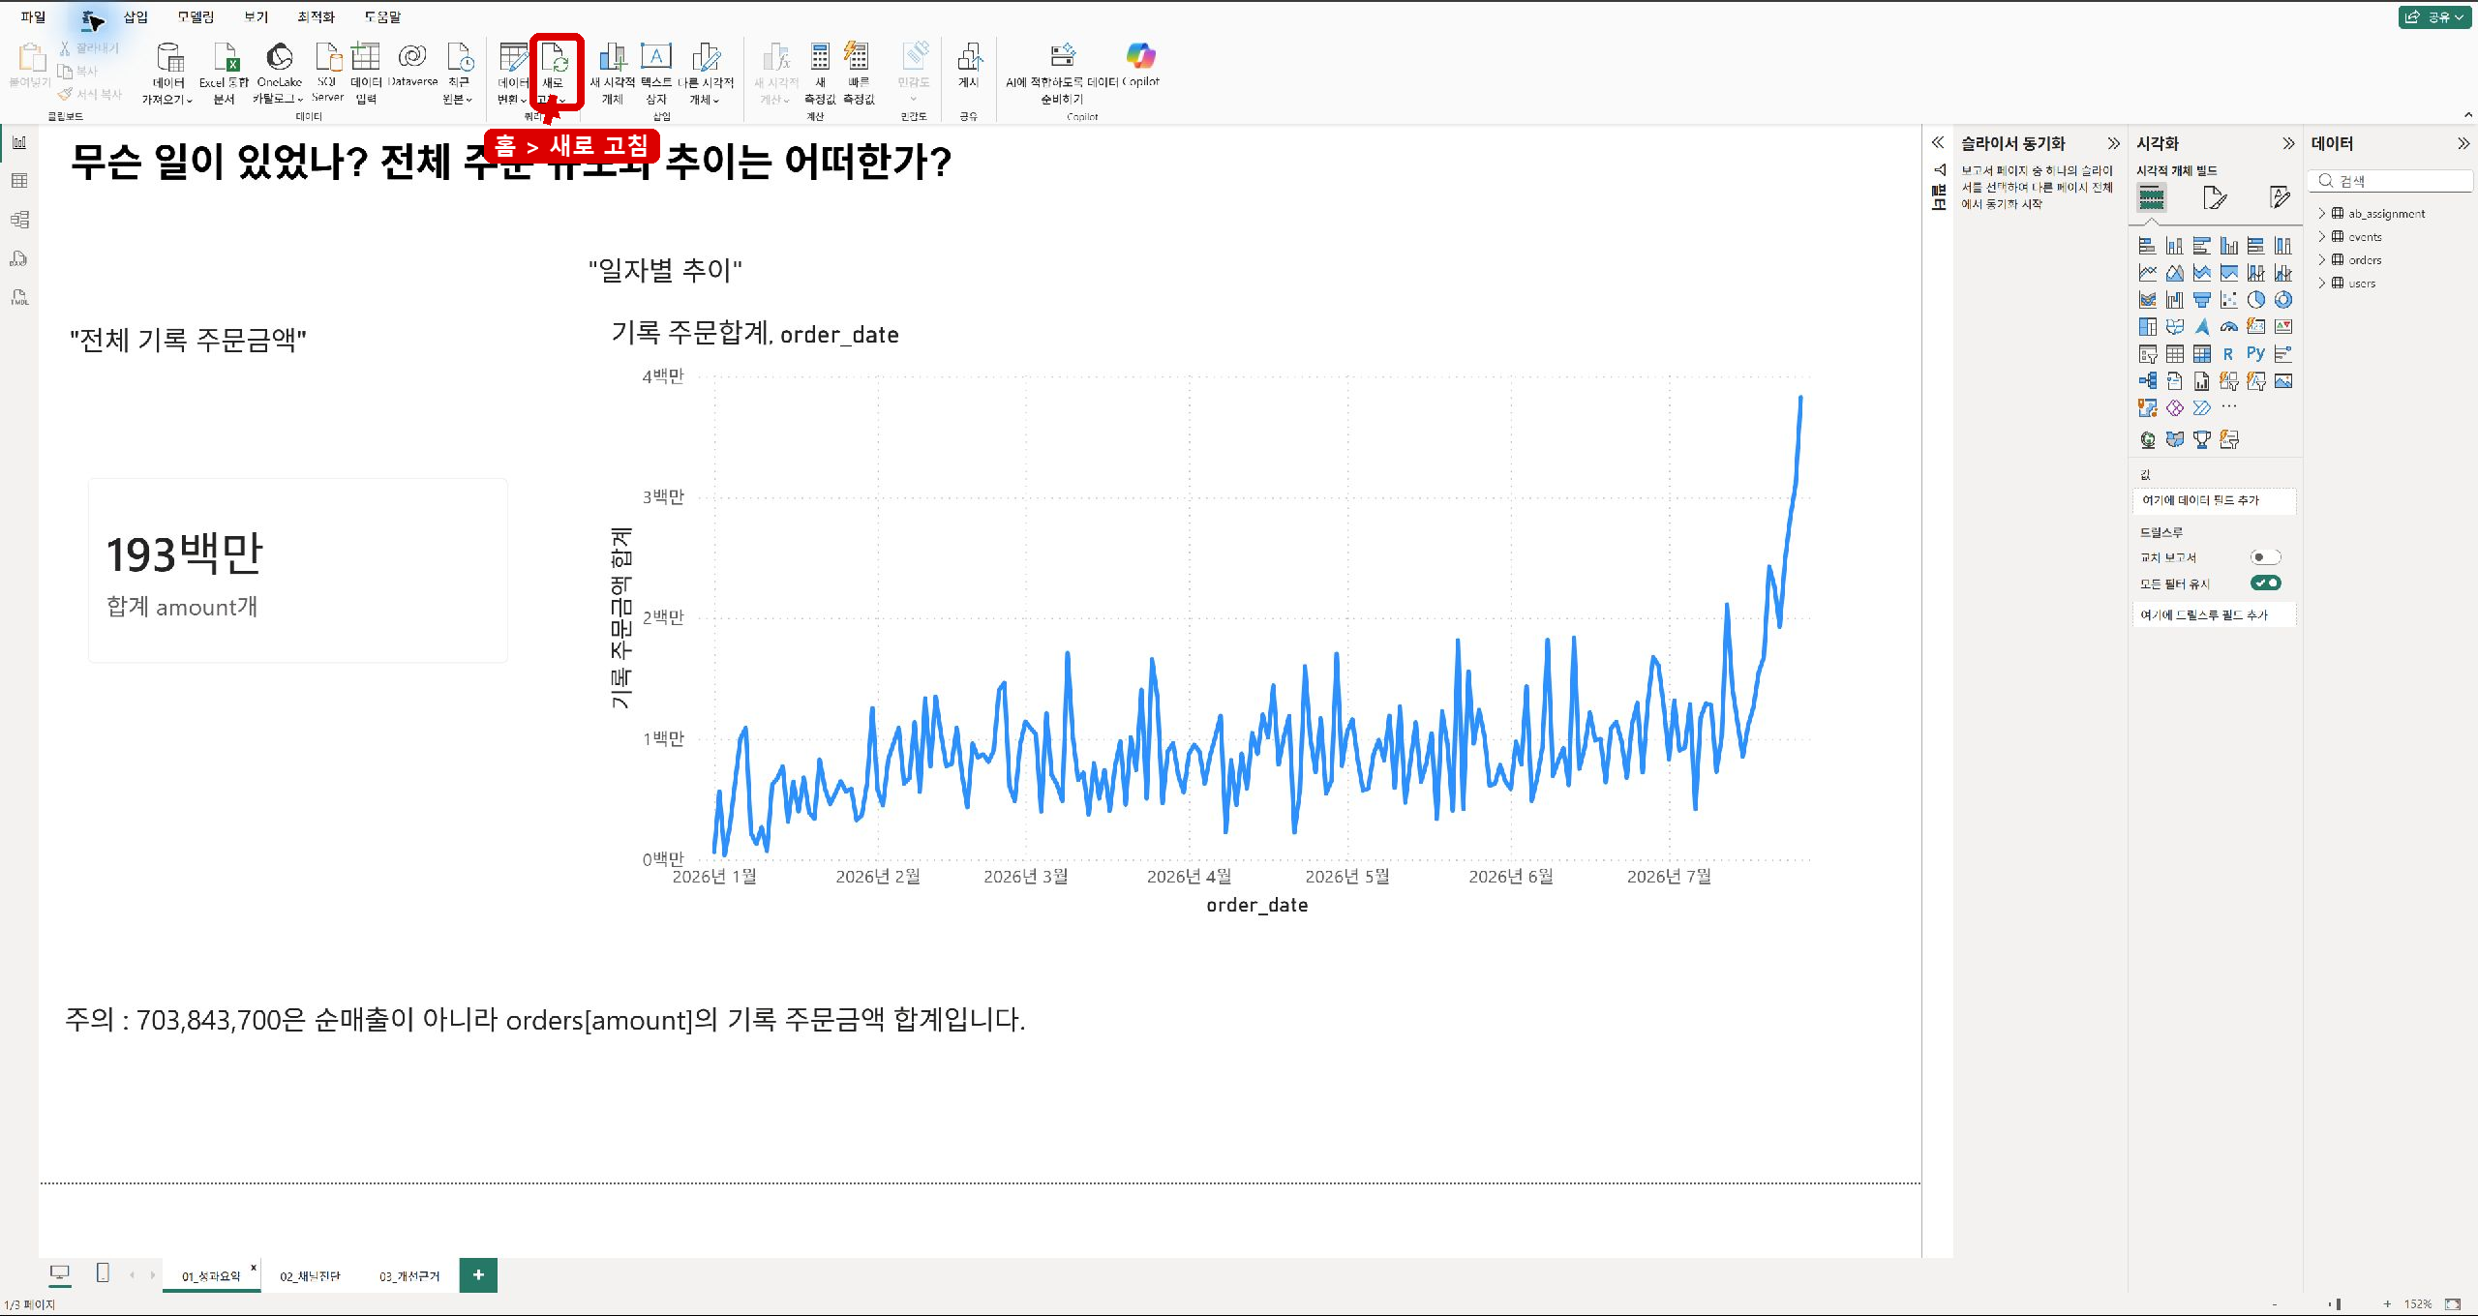학생 행동: 작업본을 저장한 뒤 홈(Home) 리본에서 새로 고침을 한 번 클릭합니다.
실제 Power BI Desktop 화면 - 홈 리본의 새로 고침 위치와 아래쪽 페이지 탭.
완료 확인: 진행 표시가 끝나고 오류 대화상자가 나타나지 않습니다.
막혔을 때: 오류를 닫아 버리지 말고 메시지와 원본 CSV 경로를 기록합니다.
영역 | 실제 조작 | 통과 기준 | 확인
파일 | 저장 → Power BI Desktop 닫기 → 학번_이름_미니실습2.pbix 다시 열기 | 작업본 정상 열림 | □
데이터 | 홈(Home) → 새로 고침(Refresh) | 오류 대화상자 없음 | □
전체 | 02_채널진단에서 region 선택 해제 | 합계 703,843,700 / 1위 Paid Search | □
서울 | region에서 서울 선택 → 01 이동 → 다시 02 이동 | 합계 193,073,500 / 선택 조건 유지 | □
경기 | region에서 경기 선택 | 합계 168,213,300 / 1위 Organic Search | □
상호작용 | 막대 하나 선택 후 빈 캔버스를 클릭해 선택 해제 | 필요한 시각화만 반응하고 원래 상태 복귀 | □
스토리 | 01→02→03 제목과 설명을 소리 내어 읽기 | 상태 → 차이 → 개선/추가 확인 | □
화면 | 90~100% 배율에서 표 합계·축 제목·범례·설명 확인 | 잘림·겹침·과도한 장식 없음 | □

오류 기록 | 값이 다르면 region 선택 해제 → 필터 창의 보고서/페이지/시각화 필터 → Slicer Sync → users↔orders 관계 → 원본 CSV 경로 → Refresh 순서로 확인합니다.

최종 제출 체크리스트
제출 항목 | 통과 기준 | 확인
PBIX | 학번_이름_미니실습2.pbix로 저장 | □
실제 화면 3장 | 01·02·03 페이지를 Power BI Desktop 실제 화면으로 캡처 | □
필터 상태 | 캡처 전 region 선택 해제, 별도 경기 검증 화면은 추가 제출 가능 | □
완료 기준 | 준비 10 + 화면 정돈 35 + 페이지 일관성 25 + 최종 QA 30 = 100점 | □

